Билет №1.
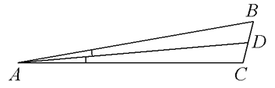
- Определение биссектрисы треугольника. Замечательное свойство биссектрисы треугольника.
- Признак равенства прямоугольных треугольников по гипотенузе и катету (доказательство).
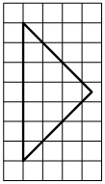
- 1) В треугольнике ABC AD — биссектриса, угол C равен 104°, угол CAD равен 5°. Найдите угол B. Ответ дайте в градусах.
2) На клетчатой бумаге с размером клетки 1×1 изображён равнобедренный прямоугольный треугольник. Найдите длину его биссектрисы, выходящей из вершины прямого угла.
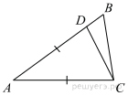
- Точка D на стороне AB треугольника ABC выбрана так, что AD = AC. Известно, что ∠CAB = 80° и ∠ACB=59°. Найдите угол DCB.
Ответ дайте в градусах.
- Задача из дополнительного банка заданий

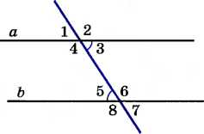
Билет №2.
- Определение медианы треугольника. Замечательное свойство медианы треугольника.
- Теорема о внешнем угле треугольника (доказательство).
- 1) Дано: a||b, ∠5 = 60⁰. Найдите ∠1.
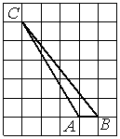
2) На клетчатой бумаге с размером клетки 1×1 изображён треугольник ABC. Найдите длину его высоты, опущенной на сторону AB.
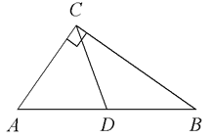
- В треугольнике ABC CD — медиана, угол C равен 90°, угол B равен 35°. Найдите угол ACD. Ответ дайте в градусах.
- Задача из дополнительного банка заданий

Билет №3.
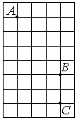
- Определение высоты треугольника. Замечательное свойство высоты треугольника.
- Признак равенства прямоугольных треугольников по гипотенузе и острому углу (доказательство).
- 1) Дан равносторонний треугольник АВС. Найдите величину внешнего угла при вершине С.
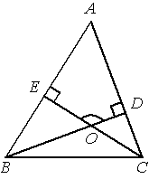
2) На клетчатой бумаге с размером клетки 1×1 отмечены точки A, B и C. Найдите расстояние от точки A до прямой BC.
- В треугольнике ABC угол A равен 56°, углы B и C – острые, высоты BD и CE пересекаются в точке O. Найдите угол DOE. Ответ дайте в градусах.
- Задача из дополнительного банка заданий

Билет №4.
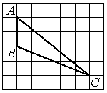
- Определение равнобедренного треугольника. Свойства равнобедренного треугольника.
- Теорема о сумме двух острых углов прямоугольного треугольника (доказательство).
- 1) Луч OF – биссектриса угла AOB, ∠AOB=62⁰. Найдите ∠AOF.
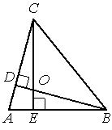
2) На клетчатой бумаге с размером клетки 1×1 изображён треугольник ABC. Найдите длину его высоты, опущенной на сторону AB.
- В остроугольном треугольнике ABC угол A равен 78°, BD и CE — высоты, пересекающиеся в точке O. Найдите угол DOE. Ответ дайте в градусах.
- Задача из дополнительного банка заданий

Билет №5.
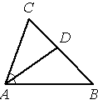
- Определение равностороннего треугольника. Свойство равностороннего треугольника.
- Сформулируйте и докажите признак параллельности двух прямых по внутренним односторонним углам.
- 1) В треугольнике АВС АМ является медианой. Найдите величину отрезка МС,
если ВС = 21 см.
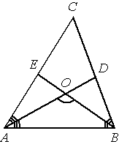
2) В треугольнике ABC AD — биссектриса, угол C равен 62°, угол CAD равен 32°. Найдите угол B. Ответ дайте в градусах.
4. В треугольнике ABC угол C равен 58°, биссектрисы AD и BE пересекаются в точке O. Найдите угол AOB. Ответ дайте в градусах.
5. Задача из дополнительного банка заданий
Билет №6.
- Определение окружности, радиуса, диаметра, хорды.
- Теорема о свойстве биссектрисы равнобедренного треугольника (доказательство).
- 1) Луч ОС делит угол АОВ на два угла. Найдите угол ВОС, если угол АОВ равен 78⁰, а угол АОС на 18⁰ меньше угла ВОС.
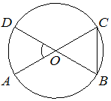
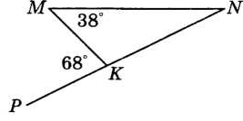
2) Найдите угол N.

- Отрезки AC и BD — диаметры окружности с центром O. Угол ACB равен 56°. Найдите угол AOD. Ответ дайте в градусах.
- Задача из дополнительного банка заданий

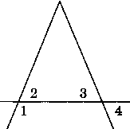
Билет №7.
- Определение параллельных прямых, параллельных отрезков. Свойство параллельных прямых.
- Теорема о сумме внутренних углов треугольника (доказательство).
- 1) Найдите смежные углы, если один из них на 74⁰ больше другого.
2) На рисунке ∠1=148⁰, ∠2=∠3. Найдите ∠4.

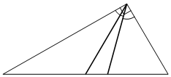
- Угол между биссектрисой и медианой прямоугольного треугольника, проведёнными из вершины прямого угла, равен 14°. Найдите меньший угол прямоугольного треугольника. Ответ дайте в градусах.
- Задача из дополнительного банка заданий

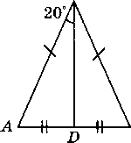
Билет №8.
- Определение внешнего угла треугольника.
- Свойство углов равнобедренного треугольника (доказательство).
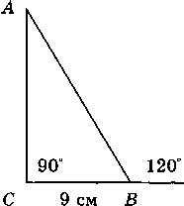
- 1) В равнобедренном треугольнике основание в три раза меньше боковой стороны, а периметр равен 49 см. Найдите стороны треугольника.
2) Найдите угол А.
- Найдите длину гипотенузы треугольника АВС.
- Задача из дополнительного банка заданий

Билет №9.
- Сформулируйте признаки равенства треугольников.
- Теорема о сумме двух острых углов прямоугольного треугольника (доказательство).
- 1) В равнобедренном треугольнике АВС с основанием АС внешний угол при вершине В равен 150⁰. Найдите углы при основании треугольника.
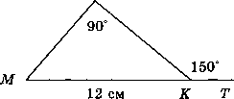
2) Периметр равнобедренного треугольника равен 50 см, а одна из его сторон на 13 см больше другой. Найдите стороны треугольника.
Р

- Найдите длину катета МР треугольника МРК.
- Задача из дополнительного банка заданий

Билет №10.
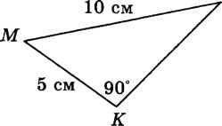
- Определение прямоугольного треугольника. Стороны и углы прямоугольного треугольника.
- Теорема о вертикальных углах (доказательство)
- 1) В треугольнике АВС ∠А=80⁰, ∠В=60⁰. Чему равен ∠С?
N
- Найдите острые углы треугольника MNK.
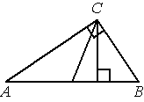
- Острые углы прямоугольного треугольника равны 84° и 6°. Найдите угол между высотой и медианой, проведёнными из вершины прямого угла. Ответ дайте в градусах.
- Задача из дополнительного банка заданий

Билет №11.
- Определение расстояния от точки до прямой.
- Доказать, что если прямая пересекает одну из двух параллельных прямых, то она пересекает и вторую.
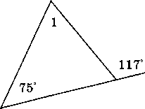
- 1) Точка Р делит отрезок MN на два отрезка. MN равен 12 см, NP равен 9 см. Найдите отрезок MP.
- Найдите угол 1.
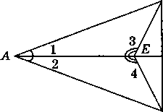
В
С
D

- Дано: ∠1=∠2, ∠3=∠4. Доказать: BD=CD.
- Задача из дополнительного банка заданий

Билет №12.
- Виды треугольников. Определение каждого вида треугольника. Неравенство треугольника.
- Признак равенства прямоугольных треугольников по катету и острому углу (доказательство).
- 1) В прямоугольном треугольнике АВС (∠А - прямой), ∠В=60⁰. Найдите величину угла С.
2) На рисунке ∠1=102⁰,∠ 2=∠3. Найдите ∠4.
- В равнобедренном треугольнике MNK с основанием MK длина его медианы NP равна 6 см. Периметр треугольника MNP равен 24 см. Найдите периметр треугольника MNK.
- Задача из дополнительного банка заданий
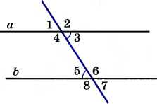
Билет №13.
- Секущая. Виды углов при пересечении двух параллельных прямых третьей.
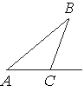
- Теорема о свойстве смежных углов (доказательство).
- 1) Дано: a||b, ∠6 = 120⁰. Найдите ∠4.
2) В треугольнике ABC угол C равен 133°. Найдите внешний угол при вершине C. Ответ дайте в градусах.

- В равнобедренном треугольнике АВС ∠В=104⁰. АD – высота этого треугольника. Найдите угол DAC.
- Задача из дополнительного банка заданий

Билет №14.
- Определение вертикальных углов.
В
С
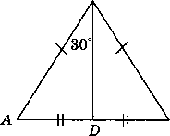
- Сформулируйте и докажите признак параллельности двух прямых по соответственным углам.
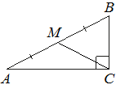
- 1) Отрезки АС и ВD при пересечении точкой О делятся пополам. Докажите, что треугольник AOB равен треугольнику DOC.
- Найдите величину угла С.
- В треугольнике ABC угол C равен 90°, M — середина стороны AB, AB=26, BC=18. Найдите CM.
- Задача из дополнительного банка заданий

Билет №15.
- Определение перпендикулярных прямых.
- Сформулируйте и докажите свойство катета прямоугольного треугольника, лежащего против угла в 30⁰.
- 1) В треугольнике ABC известно, что AB=BC, ∠ABC=106°. Найдите угол BCA. Ответ дайте
в градусах.
2) В равнобедренном треугольнике основание в три раза больше боковой стороны, а периметр равен 60 см. Найдите стороны треугольника.
- На рисунке ∠АВЕ=104⁰, ∠АСВ=76⁰, АС=12 см. Найдите сторону АВ треугольника АВС.
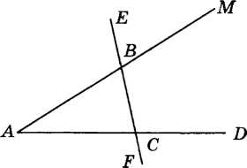

- Задача из дополнительного банка заданий

